INSTITUCIÓN EDUCATIVA MANUELJ. BETANCUR
TALLER DE SOCIALES CLEI 3B
NOMBRE COMPLETO DEL ESTUDIANTE
Fecha de entrega :6/05/2020 Fecha de sustentación

El islam, sus orígenes.

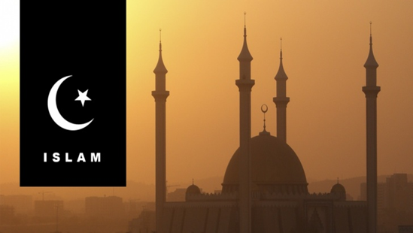

La religión islámica nació en el siglo VII en Arabia, península del Próximo Oriente situada entre el mar Rojo y el Golfo Pérsico. En ella destacaban dos ciudades: Yatrib, posteriormente denominada Medina, y La Meca, donde nació Mahoma. El fundador de la nueva religión fue Mahoma (570-632), quien extendió la nueva fe por Arabia, y cuya doctrina fue recopilada en el Corán, libro sagrado de los musulmanes. Mahoma predicó en La Meca, pero la oposición encontrada le obligó a huir a Medina (hégira) en el 622, que es el año de comienzo del calendario musulmán. En el 630 conquistó La Meca, desde entonces ciudad santa musulmana, y poco después unificó Arabia bajo la fe islámica. A la muerte de Mahoma el islam se expansionó hacia oriente y occidente, dando lugar a un imperio o califato. Su historia se divide en tres períodos: el califato ortodoxo, el califato omeya y el califato abbasí. – Durante el califato ortodoxo (632-661), los sucesores de Mahoma adoptaron el título de califa y conquistaron Siria, Palestina, Egipto y Mesopotamia. – Durante el califato omeya (661-750), el imperio se extendió hasta la Península Ibérica, el imperio persa y el valle del Indo. – Durante el califato abbasí (750-1055), tras conquistar Creta y Sicilia, la expansión se detuvo, y el imperio desapareció conquistado por los turcos en 1055.
1. De acuerdo al texto completa las siguientes frases.
1.El islam surgió en el siglo_________ en la península de ______________________________
2. Arabia está situada entre el mar ________________________ y el Golfo ____________________
3. El fundador de la religión islámica fue ____________________ cuya doctrina quedó recopilada en ________________________________
4. El calendario musulmán se inicia en el ____________________ cuando Mahoma huyó a ______________
5. Los sucesores de Mahoma fundaron un _______________________ denominado ___________________
6. Las etapas del califato son el califato ____________el califato _____________ y el califato ____________
7. El último califato fue conquistado por los __________________________________________
8. Los sucesores de Mahoma adoptaron el título de _______________________________________
9. Cuidad llamada santa por los musulmanes ____________________________________________
10. Los califas conquistaron a: _______________________________________________________
2. Sitúa en el siguiente eje cronológico los acontecimientos que se indican.

- Hégira
- Fin del califato abbasí
- Inicio del califato ortodoxo
- Comienzo del califato omeya
- Mahoma conquista La Meca
- Comienzo del califato abbasí

630
1055
750
661
632
622

3. Escribe los siguientes hechos históricos en cada una de las etapas que se indican.

– Conquista de La Meca
– Fin del califato
– Conquista de Siria y Palestina
– Conquista de Creta y Sicilia
– Conquista del norte de África y
– Conquista de Egipto y Mesopotamia de la Península Ibérica
– Conquista del Turquestán
– Unificación de Arabia bajo el islam

MAHOMA (570-632) | CALIFATO ORTODOXO (632-661) | CALIFATO OMEYA (661-750) | CALIFATO ABBASÍ (750-1055)

